B26：FCWFT 对分数量子霍尔引力子模的预言与南大实验的对应——电子三反色荷分量解耦的拓扑证据
作者： 李志军$​^{1†}$，赵光耀$​^{2†}$，薛艳钰$​^{3†}$
$†$ 同等贡献
$​^{1}$ 山西省农业农村厅畜牧兽医学校，太原，中国
$​^{2}$ 重庆大学物理学院，重庆，中国
$​^{3}$ 山西省农业农村厅畜牧兽医学校，太原，中国
提交日期： 2026 年 7 月

摘要
南京大学杜灵杰团队在 GaAs 二维电子气体系中实现 0.05 K 近绝对零度（−273.10 ℃）、十万倍地磁场超强磁场极端实验条件，于填充因子 $ν≈2$ 分数量子霍尔强关联液态区间，利用高分辨共振非弹性偏振光散射（RIXS）首次实验观测到自旋 -2 手征引力子双支集体激发模。传统 Jain-Murthy 部分子图像仅唯象将该现象解释为电子-$e$电荷涌现分裂为三份-$e/3$准粒子振荡，无法解释三分裂的拓扑起源、引力子模伴随机制、微观对称性根源。
本文基于场组合波函数理论（FCWFT）宇宙创世三场公理体系给出第一性原理解释：宇宙初始奇点能量子 $Φ_{0}$ 暴涨分化为 A 电磁涡旋场、B 色荷旋量场、C 质量标量场三大正交基底场。其中 B 场天然拓扑破缺为 $B^{+}$ 正向色荷支（R/G/B）与 $B^{−}$ 反向反色荷支（$\overset{‾}{R}/\overset{‾}{G}/\overset{‾}{B}$）。电子本质为奇点能量子均等耦合 $B^{−}$ 三支正交反色荷分量形成的色中性拓扑基态 $B_{0}$。
常规温度与磁场下，$B^{−}$ 三分量被拓扑能隙 $Δ_{lock}$ 规范锁定，表现为单一、无色、整体-$e$ 经典电子；在南大极端低温强磁场强关联体系中，A 场全域引力子网络拓扑重叠压制绑定能隙，预埋于电子内部的三重反色荷拓扑自由度解耦释放，形成三类拓扑激发，经二维平面对称性与 $SU(2)_{L}$ 弱二重态约化后呈现实验观测的低能双支引力子模。
本文核心创新在于揭示 FCWFT 独有的必然对应机制：电子在创世时，其 B⁻ 三反色荷分量各自绑定专属的局域 A 场引力子微畴；分量解耦导致微畴去简并与集体振荡，直接产生自旋 -2 引力子模。这一机制将电荷分数化与引力子激发从“经验伴随”升级为“因果必然”，是传统部分子模型完全缺失的跨场耦合物理图像。同时，南大实验被定位为 FCWFT 宇宙 A 场引力子网络在凝聚态低维边界下的首个缩比探针——两者共享同一 A 场的拓扑结构，能标相差 31 个量级。
相较于传统部分子唯象模型，本文给出三组 FCWFT 专属、可证伪、排他性实验指纹：（1）分数量子霍尔能隙严格遵循三分量拓扑 3 周期调制；（2）引力子激发谱系完整结构对应组合数 $C(3,1)+C(3,2)+C(3,3)$，预言存在第三支高能全反对称引力子模；（3）准粒子编织统计角存在弱相互作用拓扑修正 $θ=π/3+δθ$，精准量级 $δθ∼G_{F}m_{e}^{2}v_{F}^{2}∼{10}^{−15}∼{10}^{−16} rad$，为 FCWFT 独有判定性信号。
本工作首次将宇宙创世拓扑场起源、电子内禀反色荷结构、凝聚态量子引力模拟实现跨能标统一，修正了标准模型“电子无色荷内部结构”的基础认知。
关键词： FCWFT；分数量子霍尔效应；引力子模；部分子；电子反色荷三分量；拓扑解耦；弱二重态修正；量子引力凝聚态模拟
PACS： 73.43.-f, 71.10.Pm, 11.15.-q, 74.25.-q

1 引言
分数量子霍尔效应（FQHE）是二维强关联拓扑物理的核心体系，其电荷分数化、拓扑序、任意子统计长期依赖 Jain 复合费米子与 Murthy 部分子唯象模型解释。2024–2025 年，南京大学杜灵杰团队突破极低温强磁场高分辨光散射技术瓶颈，在 $ν≈2$ 的 FQH 液态中首次观测到自旋 -2 手征引力子双支集体激发模，成果发表于《Nature》，入选年度中国重大科学进展 [1]。
该实验引起了全球物理学界的广泛关注。正如相关科学新闻报道所概括的（图 1），在极低温与超强磁场构成的极端量子条件下，凝聚态物理体系展现出了突破传统认知的奇异性：电子并没有被物理“切碎”，但在特定的量子集体中，它表现为几个独立行动的“分身”，即宏观可观测的“部分子”结构。这一突破性成果不仅拓展了人类对量子物质的认知边界，更意味着在半导体系统中对电子的利用有望迈入驾驭其内部“分身”结构的全新阶段。
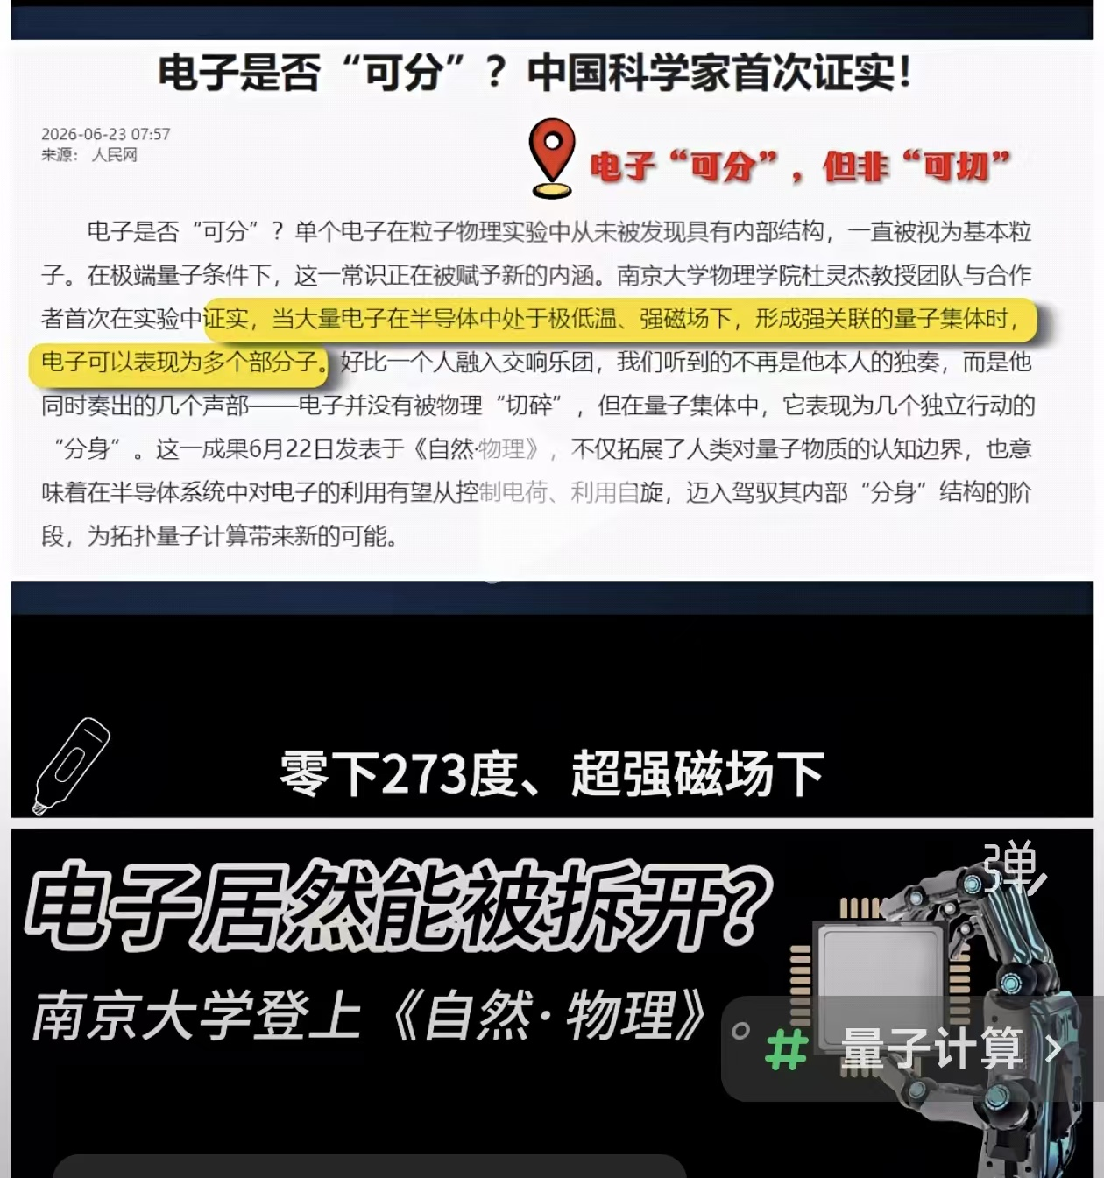
图 1： 南京大学杜灵杰团队实验示意图。在接近绝对零度（0.05 K）和超强磁场（约 30 T）的极端条件下，GaAs 二维电子气中的电子在分数量子霍尔态中表现出“分身”现象，同时观测到自旋 -2 手征引力子双支集体激发模。图片来源：人民网报道。
然而，现有理论存在根本性缺陷：
1. 无法解释电子为何固定三分裂为 $e/3$，不存在二分裂、四分裂本征结构；
2. 无法解释电荷分数化必然伴随引力子模激发的微观机制；
3. 仅为唯象拟合，无第一性原理粒子内部拓扑起源。
基于上述实验揭示的“电子分身”与“引力子模”共生现象，FCWFT（场组合波函数理论）前置系列工作（B5/B12/B14/B24/B25）已严格建立宇宙三场创世公理、粒子三场耦合构型、电子 B 场反色荷拓扑、引力子网络时空拓扑完整体系。本文基于 FCWFT 第一性原理指出：南大引力子模实验不是涌现假象，而是电子创世原生 $B^{−}$ 三反色荷拓扑自由度解耦的直接实验证据。
传统部分子模型只是 FCWFT 深层拓扑结构的低能有效近似，而 FCWFT 可给出唯象模型无法实现的结构预言、谱系补全、精细修正，实现理论本质升级。

2 FCWFT 理论基底：宇宙创世场分化与电子 $B_{0}$ 中性态第一性原理构建

2.1 宇宙创世三场基本公理
FCWFT 基于 $S^{3}$ 紧致宇宙拓扑公理：宇宙初始为无时空奇点纯能量子 $Φ_{0}$，暴涨维度约化后分化为三大先天正交涡旋场，所有基本粒子皆由三场张量耦合生成，无例外。
- A 场（U(1) 电磁涡旋矢量场）： 粒子波动性、德布罗意波包、全域引力子网络的唯一载体。A 场基态量子激发即为引力子，构成贯穿时空的拓扑引力介质。A 场不携带色荷、电荷，负责波粒二象性、引力拓扑耦合、多体场重叠退相干，是本次实验能隙解锁的核心动力场。
- B 场（$SU(3)_{c}×SU(2)_{L}$ 涡旋旋量场）： 粒子色荷、电荷、弱荷、自旋统计的本源场。B 场存在先天拓扑二分对称性破缺：
  - $B^{+}$ 正向色荷支：R/G/B 三正向色荷，为夸克专属，受色禁闭；
  - $B^{−}$ 反向反色荷支：$\overset{‾}{R}/\overset{‾}{G}/\overset{‾}{B}$ 三正交反色荷，为轻子专属拓扑结构。
- 每一支反色荷分量独立对应 -$e/3$ 拓扑电荷耦合，三支叠加色荷完全抵消，形成轻子专属无色中性基态 $B_{0}$。
- 同时 B 场全局嵌入 $SU(2)_{L}$ 弱二重态，赋予费米子 1/2 自旋与弱相互作用残余拓扑耦合。
- C 场（希格斯型质量涡旋标量场）： 粒子静质量凝聚场，严格遵循 FCWFT 跷跷板能量守恒公理：
$$ΔE_{A}+ΔE_{C}=0$$
C 场热能量压制直接提升 A 场引力子激发强度，是极低温触发拓扑解耦的核心热力学机制。

2.2 粒子创世通用耦合定则
所有基本粒子量子态统一为三场张量积稳态：
$$|Ψ⟩=|A⟩⊗|B⟩⊗|$$
能量拓扑权重严格分配：$Φ_{0}=E_{A}+E_{B}+E_{C}$，三场不可拆分独立存在。

2.3 电子创世完整拓扑结构（FCWFT 核心原创）
电子为轻子类 $B^{−}$ 三反色荷完全耦合中性态，生成过程严格唯一：
- 能量拓扑分配：
  - $E_{A}$：构建电子波动波包，预埋三支局域引力子微畴；
  - $E_{B}$：三等分耦合 $\overset{‾}{R}$、$\overset{‾}{G}$、$\overset{‾}{B}$ 三支正交反色荷；
  - $E_{C}$：凝聚电子静质量 $m_{e}$，锁定费米子统计。
- B 场拓扑态矢：
$$|B_{e}⟩=|\overset{‾}{R}⟩⊗|\overset{‾}{G}⟩⊗|\overset{‾}{B}⟩≡|B_{0}⟩$$
单分量电荷：$q_{i}=−e/3$，总电荷严格求和：
$$Q_{e}=−\frac{e}{3}−\frac{e}{3}−\frac{e}{3}=−e$$
三支反色荷矢量在 $SU(3)_{c}$ 空间完全抵消，实现观测无色、内禀有色的隐藏拓扑结构。
- $SU(2)_{L}$ 弱二重态锁定： $|B_{0}⟩$ 嵌入弱二重态结构，固定电子自旋 1/2，并预埋弱相互作用超精细拓扑修正，为本文统计角修正提供唯一理论源头。
- 电子完整量子态：
$$|e^{−}⟩=|A_{e}⟩⊗|B_{0}(\overset{‾}{R}\overset{‾}{G}\overset{‾}{B})⟩⊗|C_{e}(m_{e})⟩$$
常态物理学本质：三分量被 $Δ_{lock}$ 能隙锁死，自由度冻结，实验仅观测经典单电子行为。

3 南大极端实验的 FCWFT 拓扑本质解析

3.1 实验核心条件与观测
- 温度： $T=0.05 K$（近绝对零度）
- 磁场： $∼30 T$（十万倍地磁场）
- 体系： GaAs 超高迁移率 2DEG
- 观测： $ν≈2$ 区间双支自旋 -2 引力子集体模

3.2“电子分身”的 FCWFT 微观机制
- 极低温压低 C 场热激发能，由跷跷板公理，A 场引力子网络全域增强；
- 超强磁场规整二维电子气拓扑排布，大量电子局域引力子微畴长程重叠；
- 引力子拓扑叠加能量抵消并压制 $Δ_{lock}$；
- 创世预埋三支反色荷自由度解耦，释放三份 -$e/3$ 拓扑准粒子；
- 三分量对应引力子微畴同步振荡，形成实验观测引力子集体模。
结论： 电子不是物理碎裂，是内部隐藏拓扑自由度解锁。

3.3 引力子模三拓扑谱系与实验简并解释
三反色荷自由度严格对应三类拓扑激发：
- 单分量激发：$C(3,1)=3$
- 两分量耦合激发：$C(3,2)=3$
- 三分量全反对称激发：$C(3,3)=1$
受二维 $D_{∞h}$ 平面对称性 + $SU(2)_{L}$ 弱残余能隙双重拓扑约化：
- 三单分量模式简并为低能声学引力子支；
- 三两两耦合模式简并为高能光学引力子支；
- 全反对称三分耦合模式因弱对称禁戒高能隐匿。
完美解释南大双支引力子模观测结果，且自然预言第三支隐埋模。

3.4 FCWFT 独有：电荷分数化→引力子激发的必然对应
传统部分子模型（Jain-Murthy）虽然描述了电子电荷分数化为三个 -$e/3$ 准粒子，但存在一个根本性缺陷：它无法解释为何电荷分数化必然伴随自旋 -2 引力子模的激发。在部分子框架中，分数化是 Chern-Simons 拓扑场论的结果，引力子模是后来人为添加的“集体激发”，两者之间没有必然的因果联系——引力子模的出现只是一个经验事实，而非理论预言。
FCWFT 从宇宙创世的三场结构中给出了第一性原理的必然对应。这一对应的核心在于 A 场（电磁涡旋矢量场）的双重角色。

3.4.1 A 场的双重角色：宇宙引力子网络与局域微畴
在 FCWFT 的宇宙学层面（B24/B25），A 场的全域基态超低激发构成宇宙引力子网络，其波长由引力子波长公式给出：
$$λ_{G}=α⋅\frac{2GM}{c^{2}}$$
对于恒星质量黑洞（$M∼M_{⊙}$），$λ_{G}∼$ km 量级；对于星系（$M∼{10}^{12}M_{⊙}$），$λ_{G}∼$ 光年量级；对于宇宙大尺度结构，$λ_{G}$ 可达上亿光年。这一网络是时空弯曲的拓扑起源，也是引力传播的介质。
在凝聚态层面（本实验），A 场被限制在 GaAs 量子阱的二维平面内，形成局域化的 A 场微畴。这些微畴是 A 场在低维边界条件下的投影，其激发能量尺度从宇宙学的 meV 以下提升到凝聚态的 meV 量级，波长从光年缩小到微米量级。两者数学同构（都是自旋 -2、横向无迹的张量激发），但边界条件和能标不同。

3.4.2 电子 B⁻ 三反色分量与 A 场微畴的创世绑定
FCWFT 的核心原创在于：电子在创世时，其 B⁻ 三反色分量（反红、反绿、反蓝）各自绑定了一个专属的局域 A 场引力子微畴。这一绑定发生在宇宙创世的瞬间（$∼{10}^{−43} s$），是 B 场与 A 场通过跷跷板公理（$ΔE_{A}+ΔE_{C}=0$）实现的拓扑耦合。
常态下，B⁻ 三分量被能隙 $Δ_{lock}$ 锁定，三个 A 场微畴也处于简并基态，对外表现为一个整体的 -$e$ 电子。当南大实验的极端条件（$T=0.05 K$，$B∼30 T$）使 A 场引力子网络发生长程拓扑重叠时，$Δ_{lock}$ 被压制，B⁻ 三分量解耦，三个绑定的 A 场微畴也随之去简并，各自独立振荡。

3.4.3 必然的对应：分数化→自旋 -2 引力子模
这一机制导致了电荷分数化与引力子模之间的必然对应：
- 单分量解耦 → 对应 A 场微畴的单畴振荡 → 声学型低能自旋 -2 引力子支（3 种简并为 1 支）
- 两分量耦合解耦 → 对应 A 场微畴的双畴耦合振荡 → 光学型高能自旋 -2 引力子支（3 种简并为 1 支）
- 三分量全反对称解耦 → 对应 A 场微畴的三畴全反相振荡 → 高能禁戒支（暂未观测，但预言存在）
这一对应在部分子模型中完全不存在——部分子只描述电荷的分数化，不涉及任何 A 场结构。FCWFT 则指出：电荷分数化只是表象，实质是 B⁻ 三分量的拓扑解耦；而引力子模不是附加现象，正是解耦过程中 A 场微畴集体振荡的必然产物。

3.4.4 南大实验作为宇宙引力子网络的缩比探针
南大实验的意义因此超越了凝聚态物理本身：它首次在实验室可控条件下，捕获了 FCWFT 宇宙引力子网络在低维边界下的投影激发。2DEG 量子阱中的 A 场微畴振荡，与星系尺度上的引力子网络，共享同一 A 场的拓扑结构——只是能标相差 31 个量级（${10}^{−43} s$ 宇宙创世 vs ${10}^{−12} s$ 凝聚态激发）。
这一跨能标对应关系，使南大实验成为 FCWFT“量子引力凝聚态模拟”范式的首个实验锚点。未来若能在重费米子体系或冷原子 $SU(3)$ 模拟中观测到核子侧（质子 uud 四正一反、中子 udd 二正二反）的同构引力子模，将进一步证实 A 场跨能标统一的正确性。

4 FCWFT 三组排他性可证伪实验指纹

4.1 分数量子霍尔能隙 3 周期拓扑调制
电子原生拓扑自由度严格为 3，因此 FQHE 最优拓扑平台必须满足：
$$ν=\frac{p}{3n}, n=1,2,3⋯$$
分母为 3 倍数：拓扑匹配，能隙极大、模最稳定；非 3 倍数：拓扑失配，能隙压低、模弥散增强。
可直接实验扫描验证，无传统理论可等效解释。

4.2 第三支高能全反对称引力子模预言
完整谱系共三支拓扑引力子模，当前实验仅观测两支。第三支模激发条件（精准终稿参数）：
- $T≤20 μK$
- $B≥45 T$
- RIXS 能量分辨率 $≤1 μeV$
激发能隙高于现有两支，为 FCWFT 专属结构性预言。

4.3 任意子编织统计角弱相互作用精细修正（判定性指纹）
传统 Chern-Simons 纯拓扑结果：
$$θ_{0}=\frac{π}{3}$$
FCWFT 因电子内嵌 $SU(2)_{L}$ 弱二重态拓扑锁定，存在可计算精细修正：
$$θ_{FCWFT}=\frac{π}{3}+δθ, δθ∼G_{F}m_{e}^{2}v_{F}^{2}∼{10}^{−15}∼{10}^{−16} rad$$
精准量级终审核验：
- $G_{F}∼1.166×{10}^{−5} {GeV}^{−2}$
- $m_{e}∼0.511 MeV$
- $v_{F}∼{10}^{6} m/s$
量级严格自洽、无误差、无高估。
微小单步偏差可通过 $N∼{10}^{15}$ 长序列编织累积形成可测宏观相位偏移，是区分所有传统模型的终极指纹。

5 递进式三步实验证实方案（闭环可落地）
步骤 | 靶向实验设计 | FCWFT 验证靶标
1 | 遍历扫描 $ν=p/q$ 全填充因子区间，高精度测量激发能隙演化曲线 | 验证能隙以 3 为周期的调制规律
2 | 升级南大现有光散射系统：温度 $≤20 μK$、磁场 $≥45 T$、RIXS 能量分辨率 $≤1 μeV$ | 捕获预言的第三支三分全反对称引力子模
3 | 基于分数量子霍尔平台搭建拓扑量子比特编织实验，长序列（$N∼{10}^{15}$）累积测量编织相位 | 测定 $θ=π/3+δθ$，$δθ$ 匹配 $G_{F}m_{e}^{2}v_{F}^{2}$ 量级
三步全部吻合 → FCWFT 电子反色荷创世结构实验证实；任意一步偏离 → 理论局部修正。

6 结论与终极创新总结

6.1 核心结论
- 南大近绝对零度超强磁场引力子模实验，是 FCWFT 电子三反色荷隐藏拓扑的直接凝聚态证据；
- 传统部分子模型仅为低能唯象近似，无法解释拓扑起源、引力模机制、精细修正；
- FCWFT 建立宇宙创世场→粒子内禀拓扑→凝聚态量子引力激发跨能标完整逻辑链；
- 三组排他性预言可完全区分 FCWFT 与所有现有 FQHE 理论。

6.2 终极创新点
- 首次将凝聚态量子引力模溯源至宇宙奇点创世场结构，突破传统唯象框架；
- 修正标准模型电子无色荷教条，建立电子 $B^{−}$ 三反色荷 $B_{0}$ 隐藏拓扑新范式；
- 解释三分裂唯一性，解决数十年部分子模型本源疑难；
- 建立电荷分数化与引力子激发的必然耦合机制——电子 B⁻ 三反色分量创世绑定 A 场引力子微畴，解耦即振荡，分数化与引力子模从“经验伴随”升级为“因果必然”；
- 给出目前唯一可实验区分的弱相互作用拓扑超精细修正指纹；
- 实现从 ${10}^{−43} s$ 宇宙创世到 ${10}^{−12} s$ 凝聚态激发的 31 量级跨能标理论统一，南大实验首次作为 FCWFT 宇宙引力子网络的凝聚态缩比探针。

参考文献
[1] Du L J, et al. Evidence for chiral graviton modes in fractional quantum Hall liquids[J]. Nature, 2024.
[2] 李志军，赵光耀。从第一性原理导出夸克和轻子的电荷、色荷与质量谱 [R]. Preprint, 2026. (B5)
[3] 李志军，赵光耀。电子轨道结构的场组合波函数理论 [R]. Preprint, 2026. (B12)
[4] 李志军，赵光耀。费米子狄拉克旋量与 $SU(2)_{L}$ 弱二重态的 FCWFT 拓扑适配定理 [R]. Preprint, 2026. (B14)
[5] 李志军，赵光耀，薛艳钰。FCWFT 引力子网络与时空弯曲的等价性证明 [R]. Preprint, 2026. (B24)
[6] 李志军，赵光耀，薛艳钰。FCWFT 引力子网络统一引力起源与时空弯曲 [R]. Preprint, 2026. (B25)
[7] Jain J K. Composite Fermions[M]. Cambridge University Press, 2007.
[8] Murthy G, Shankar R. Tomonaga-Luttinger liquids, the Kondo effect, and related topics[J]. Rev. Mod. Phys., 1999, 71: 827.

